Instellen voetgangersgebied tussen Eelkemastraat en Winschoterdiep en voetpad tussen Tonkensstraat en Eelkemastraat in Groningen | 
Kenmerk: 8597180

Bevoegdheid
Op grond van artikel 18, eerste lid, sub d, van de Wegenverkeerswet 1994 (WVW) is het college van burgemeester en wethouders bevoegd tot het nemen van verkeersbesluiten.

Grondslag
Op grond van artikel 15, eerste lid, van de WVW moet een verkeersbesluit worden genomen voor de plaatsing of verwijdering van de in artikel 12 van het Besluit administratieve bepalingen inzake het wegverkeer (BABW) genoemde verkeerstekens, alsmede voor onderborden voor zover daardoor een gebod of verbod ontstaat of wordt gewijzigd.

Adviezen
Conform artikel 24 BABW hebben wij advies gevraagd aan de Politie Eenheid Noord-Nederland, Dienst Regionale Operationele Samenwerking, afdeling Infrastructuur, team Verkeer over maatregel en plaatsing. De politie heeft positief geadviseerd op de hieronder beschreven verkeersmaatregel.

Motivering
De kade aan de oostzijde van het Winschoterdiep ten noorden van de Boumaboulevard en het pad door het park tussen de kade en de Tonkensstraat zijn bestemd voor voetgangers en fietsers. De nadruk ligt op verblijven. De fiets is er te gast. Daarom wordt het hele gebied tot aan de Eelkemastraat aangemerkt als voetgangersgebied en het pad tussen Eelkemastraat en Tonkensstraat aangemerkt als voetpad. Zowel in het voetgangersgebied als op het voetpad is fietsen toegestaan.
Dit besluit dient de volgende doelen uit artikel 2 van de Wegenverkeerswet 1994:
- Het voorkomen of beperken van door het verkeer veroorzaakte overlast, hinder of schade alsmede de gevolgen voor het milieu, bedoeld in de Wet milieubeheer;
- Het voorkomen of beperken van door het verkeer veroorzaakte aantasting van het karakter of van de functie van objecten of gebieden.

Besluit
Wij besluiten op grond van bovenvermelde overwegingen:
1. Een voetgangersgebied in te stellen waarin fietsen is toegestaan in het gebied zoals aangegeven in de bijlage door bord G7 (modelnummer G07zb) met een onderbord met de tekst ‘fietsen toegestaan’ en bord G7 (modelnummer G07ze) volgens bijlage 1 van het RVV 1990 te plaatsen:
- in de Eelkemastraat aan het einde van de doorgang naar de kade langs het Winschoterdiep tussen de huisnummers 19 en 21,
- aan het begin van de kade langs het Winschoterdiep direct ten noorden van de Boumaboulevard,
- op het punt waar de fietsbrug uitkomt op de kade langs het Winschoterdiep,
- aan het begin van het pad door het park vanaf de Eelkemastraat richting de kade langs het Winschoterdiep.
2. Het pad tussen de Eelkemastraat en de Tonkensstraat, zoals aangegeven in de bijlage, aan te merken als voetpad waarop fietsen is toegestaan door aan het begin en het einde van het pad bord G7 met een onderbord met de tekst ‘fietsen toegestaan’ volgens bijlage 1 van het RVV 1990 te plaatsen.

Situatieschets (voor grote versie zie bijlage):
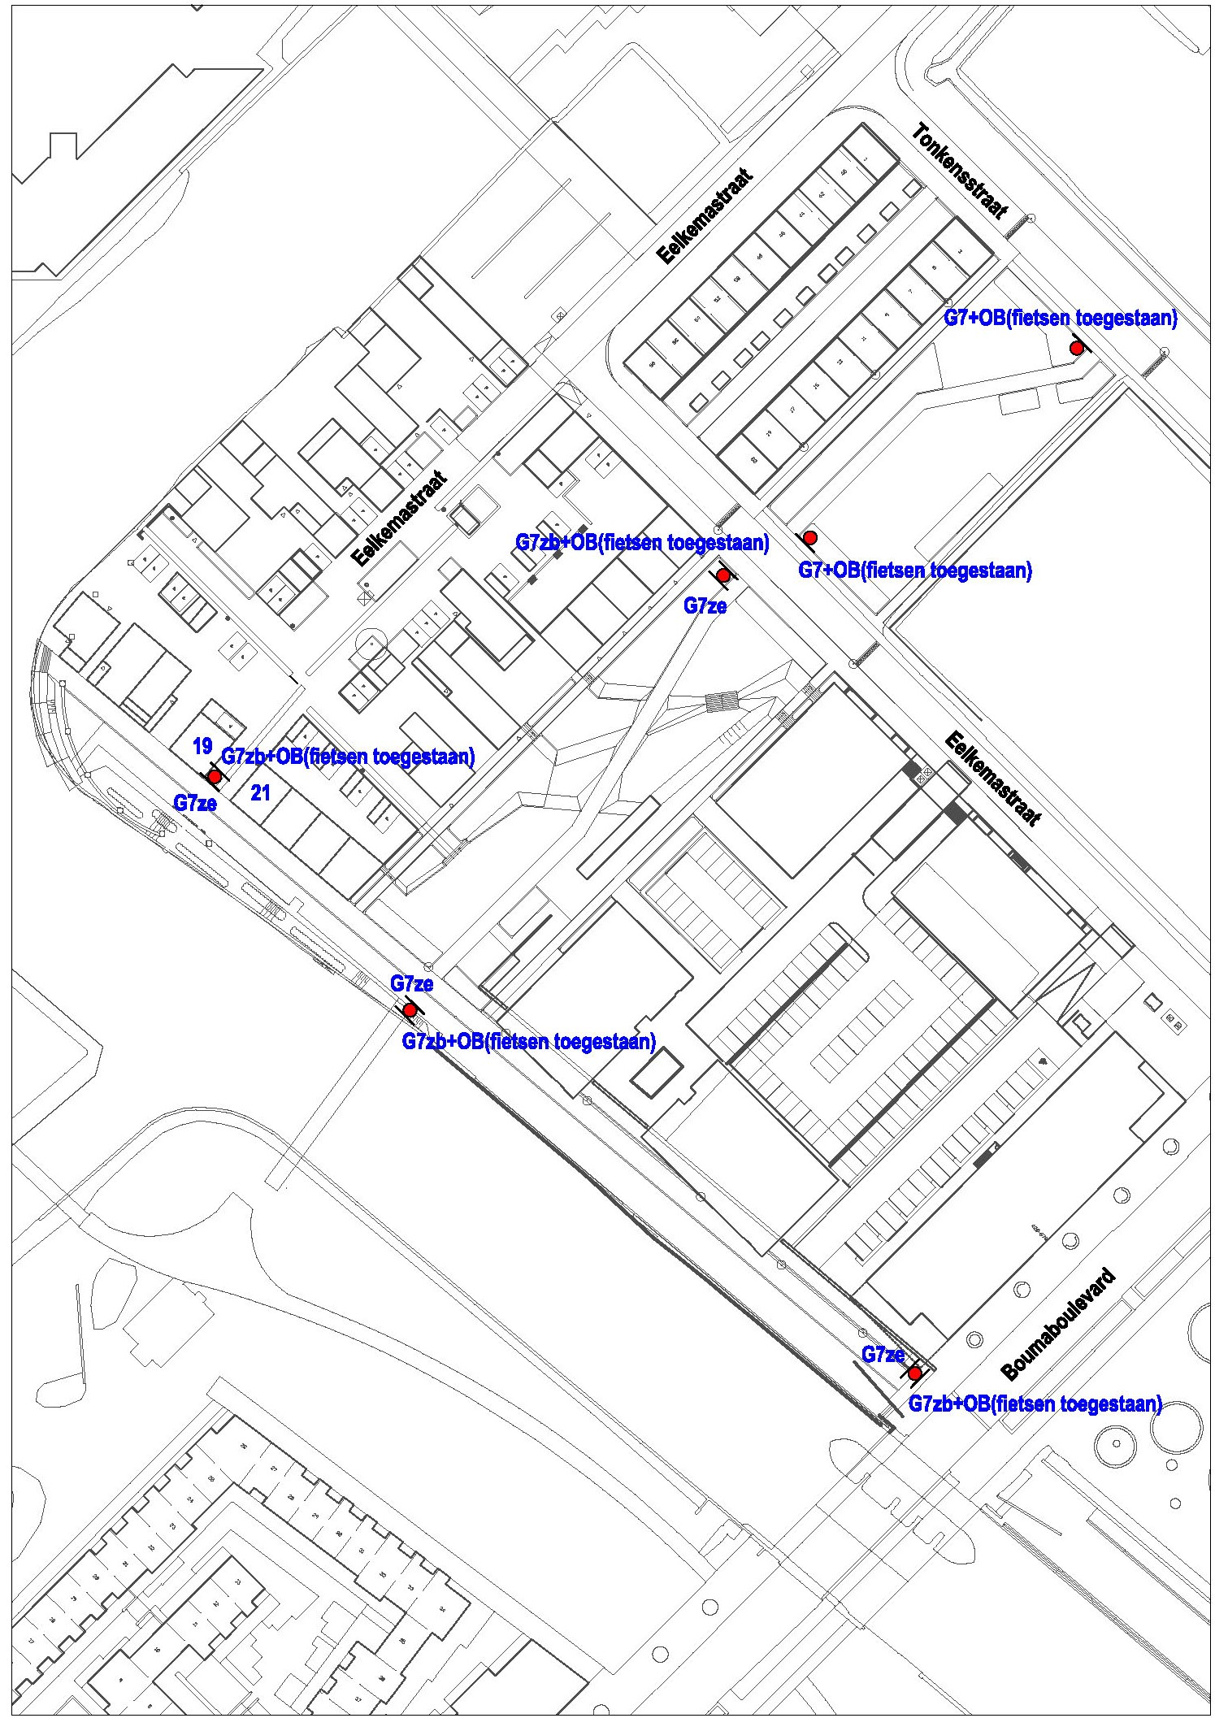

Bezwaar
Als u het niet eens bent met dit besluit, dan kunt u daar schriftelijk bezwaar tegen maken. Hoe dit moet, kunt u lezen op gemeente.groningen.nl/bezwaar-maken. Als u dit wilt, kunt u de informatie van de website ook schriftelijk ontvangen. Belt u dan met de afdeling Juridische Zaken, telefoon 050 367 74 83.

Vermeld in uw bezwaarschrift in elk geval:
- uw naam, adres en telefoonnummer;
- de datum waarop u het bezwaar indient;
- het besluit waartegen u bezwaar maakt (stuur zo mogelijk een kopie van het besluit mee);
- waarom u het niet eens bent met het besluit;
- uw handtekening.

Let op: het bezwaarschrift moet u indienen binnen zes weken na de dagtekening van dit besluit. Dat is de datum die u bovenaan dit besluit vindt.
Stuur uw bezwaarschrift naar:
college van burgemeester en wethouders
Postbus 30026
9700 RM Groningen

Met vriendelijke groet,
burgemeester en wethouders van Groningen,
namens hen, concerndirecteur Groningen,
namens deze,

E.A. Tollenaar
teamleider, directie Ruimtelijk Beleid en Ontwerp

